专业: 2014级软件工程
姓名: 陈明晶
学号: 2014053689

暨南大学本科实验报告
课程名称 开放实验-LINUX高级编程2016春 成绩评定
实验项目名称 开放实验 指导教师 陈双平
实验项目编号 实验项目类型 实验地点
学生姓名 陈明晶 学号 2014063689
学院 电气信息学院 专业 软件工程
实验时间 2016年 3月 22 日至 2016年 9月 11 日

一、Linux开发环境
gcc本来就有，只要安装gdb即可，gdb的安装和调试。编译时加-g
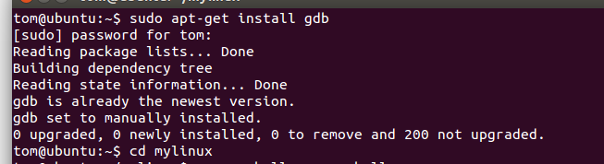
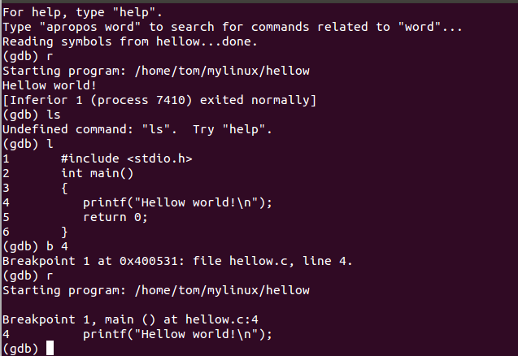

可以安装codeblocks: sudo apt-get install codeblocks,但需要g++编译器

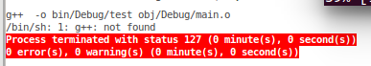
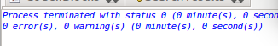
可以改变环境，是终端与linux系统终端相同
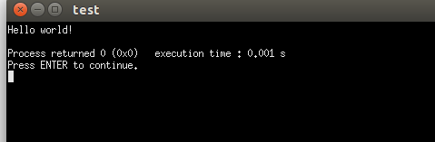

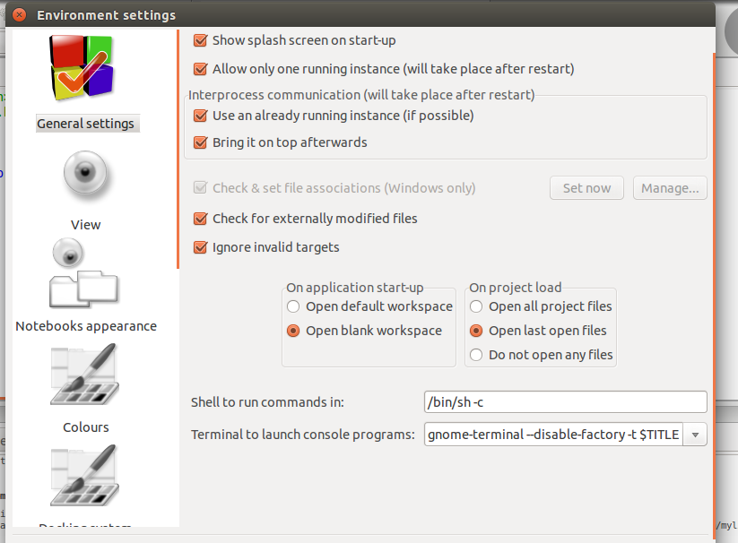

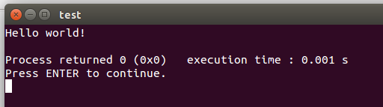

二、fork复制进程
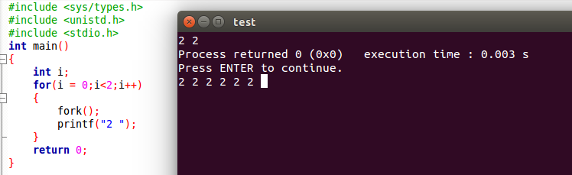
fork()系统调用是Unix下以自身进程创建子进程的系统调用，一次调用，两次返回，如果返回是0，则是子进程，如果返回值>0，则是父进程（返回值是子进程的pid）。上题中一共循环两次，所以会产生4个进程，但进程在复制的过程中会返回值和输出，所以会有超过4次printf().过程如下:

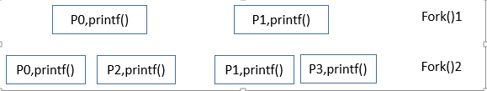
上图的P代表一个进程。

每一次fork(),子进程从fork()后的代码段执行，整个父进程空间会原模原样地复制到子进程中，包括指令，变量值，程序调用栈，环境变量，缓冲区，等等。
第一次fork()时，两次返回，一次是父进程P0返回，执行printf,输出放在缓冲区;另一次是子进程P1返回，也执行printf.输出也放到缓冲区。
第二次fork()时，过程如上一次，所不同的是子进程会继承上一次缓冲区里的数据，所以P2和P3会各多出一次输出。(*若上题的printf加上\n,则每次printf后缓冲区的数据会清空，就会少输出两个2.)
如果改为n次循环，则会有2^n个进程。

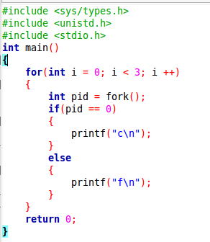
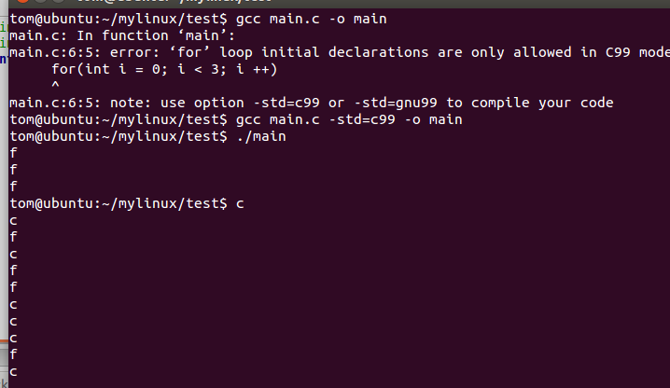

printf加上\n,则每次printf后缓冲区的数据会清空。所以会有2+4+8=14次输出。
运行的过程如下，至于f和c的输出顺序，那就是系统调用问题了
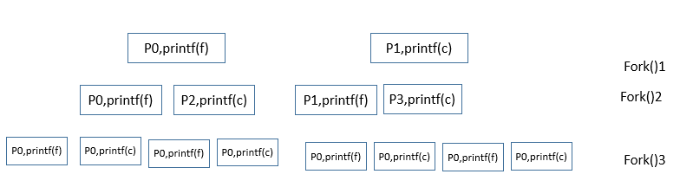

三、Linux下Socket Server和Socket Client
1.了解socket
1.1 Socket是网络中(可以是同一台或不同计算机)不同进程的通信接口，是通信端点的抽象。而socket起源于Unix，而Unix/Linux基本哲学之一就是“一切皆文件”，都可以用“打开open –> 读写write/read –> 关闭close”模式来操作。所以socket会有类似文件的函数操作，如读写I/O、打开、关闭。

下面是其基本操作函数

a. int socket(int domain,int type,int protocol),

返回socket描述符，出错则返回-1.，有如文件的打开
- domain：即协议域，又称为协议族（family）。常用的协议族有，AF_INET、AF_INET6、AF_LOCAL（或称AF_UNIX，Unix域socket）、AF_ROUTE等等。协议族决定了socket的地址类型，在通信中必须采用对应的地址，如AF_INET决定了要用ipv4地址（32位的）与端口号（16位的）的组合、AF_UNIX决定了要用一个绝对路径名作为地址。
- type：指定socket类型。常用的socket类型有，SOCK_STREAM、SOCK_DGRAM、SOCK_RAW、SOCK_PACKET、SOCK_SEQPACKET等等（socket的类型有哪些？）。
- protocol：故名思意，就是指定协议。常用的协议有，IPPROTO_TCP、IPPTOTO_UDP、IPPROTO_SCTP、IPPROTO_TIPC等，它们分别对应TCP传输协议、UDP传输协议、STCP传输协议、TIPC传输协议，通常为0(表示默认协议)。如SOCK_STREAM默认TCP。
b.int bind(int sockfd, const struct sockaddr *addr, socklen_t addrlen);
返回0出错返回-1
bind()函数通过给一个未命名套接口分配一个本地名字来为套接口建立本地捆绑（主机地址/端口号）
addr: 指向服务器的地址的结构体
通常服务器在启动的时候都会绑定一个众所周知的地址（如ip地址+端口号），用于提供服务，客户就可以通过它来接连服务器；而客户端就不用指定，有系统自动分配一个端口号和自身的ip地址组合。这就是为什么通常服务器端在listen之前会调用bind()，而客户端就不会调用，而是在connect()时由系统随机生成一个。
c. int listen(int sockfd, int backlog);
int connect(int sockfd, const struct sockaddr *addr, socklen_t addrlen);
如果作为一个服务器，在调用socket()、bind()之后就会调用listen()来监听这个socket，如果客户端这时调用connect()发出连接请求，服务器端就会接收到这个请求。
d. int accept(int sockfd, struct sockaddr *addr, socklen_t *addrlen);
接受链接请求，如果没有链接请求则阻塞到一个请求的到来
f，socket除了write和read文件的读写操作外，还有recv和send等类似操作
1.2 socket中TCP三次握手建立连接
SYN：建立连接
ACK：响应

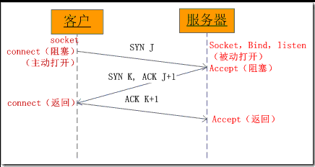
①当客户端调用connect时，触发了连接请求，向服务器发送了SYN J包，这时connect进入阻塞状态；
②服务器监听到连接请求，即收到SYN J包，调用accept函数接收请求向客户端发送SYN K ，ACK J+1，这时accept进入阻塞状态；
③客户端收到服务器的SYN K ，ACK J+1之后，这时connect返回，并对SYN K进行确认；
④服务器收到ACK K+1时，accept返回，至此三次握手完毕，连接建立。

1.3 四次握手释放链接(默认服务器不会关闭)
FIN：关闭连接
ACK：响应

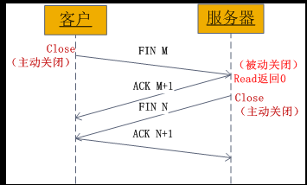
①某个应用进程首先调用close主动关闭连接，这时TCP发送一个FIN M；
②另一端接收到FIN M之后，执行被动关闭，对这个FIN进行确认。它的接收也作为文件结束符传递给应用进程，因为FIN的接收意味着应用进程在相应的连接上再也接收不到额外数据；
③一段时间之后，接收到文件结束符的应用进程调用close关闭它的socket。这导致它的TCP也发送一个FIN N；
④接收到这个FIN的源发送端TCP对它进行确认。

2.实验分析和代码解读
2.1 服务端返回客户端发来的任何消息，这跟echo一样。服务器要实时保持监听等待新的连接，所以每当一个新的连接请求来时，我们可以fork子进程与客户进行连接，然后又进入监听等待，故外循环是一个死循环。
./ppclient 127.0.0.1 4567
这就要求服务端执行时需要参数。

2.3 客户端设置连接服务器的地址
address.sin_family=AF_INET;
address.sin_addr.s_addr=inet_addr(argv[1]); //第一个参数是地址，因为输入的是字符串，需要使之变为10进制的点地址格式
address.sin_port=htons(atoi(argv[2])); //atoi将数字字符串转换成整数

2.4 为了保证调用close(socket)后，socket不立即关闭，而是经历TIME_WAIT的过程后，以确定对方已接受信息opt指向存放选项待设置的值的缓冲区
if(setsockopt(listenfd,SOL_SOCKET,SO_REUSEADDR,&opt,sizeof(int))==-1)
{
perror("setsockopt error!\n");
exit(1);
}
2.5 只有最后一个活动引用关闭时，close才释放网络终端，一次fork意味着复制一次socket，所以每个进程的socket都需要释放。但要注意服务器始终要留下一个用于监听的socket(下面用listenfd表示)，到最后程序全部结束时才完全释放。所以当每次fork一个子进程时我们可以先关掉一个listenfd，始终保持只有一个listenfd的活动引用。

运行结果如下
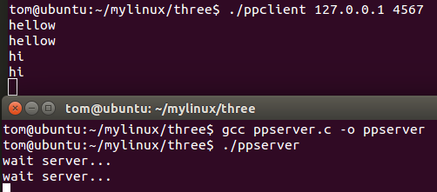

四、多客户端以及协议的实现
1.需要解决的问题
上一个实验我们用fork决解了一个server同时服务多个client的问题，但要做到多人实时(实际上并不是绝对的同步，只是时差很小，人类感知不到)群聊，还需要考虑当server接收到某个client发来的消息时，其他子进程如何及时将信息转发给客户?如何让接受和发送信息并发?如何做到让客户每次都能接收到上一次收到的信息后的其他信息?....

1.1 实现即时聊天和互斥访问
我们可以建立一块共享内存，将每个client发来的消息存到共享内存，其他子进程定时访问共享内存，但需要做到读写并发互斥，因为如果在执行写的过程中有读的操作，可能某些信息会被改变，导致无法达到读的真正目的。我们可以用信号量、记录锁、和互斥量实现互斥访问。综合考虑，这里用了互斥量实现。
pthread_mutex_t mutex;
pthread_mutexattr_t mutexattr;
pthread_mutexattr_init(&mutexattr); //初始化互斥对象属性
pthread_mutexattr_setpshared(&mutexattr,PTHREAD_PROCESS_SHARED); //设// 置互斥对象为
pthread_mutex_lock(&mutex);
……..
pthread_mutex_unlock(&mutex);
1.2. 实现收发信息的并发
对于接受信息和发送信息的并发问题，可以再建立一个子进程，一个用于接收信息，一个用于发送信息。
1.3 消息的储存
typedef struct
{
char content[MAXLEN_CONTENT];
int len;
int id;
int from;
} message ;
Content: 消息的内容，MAXLEN_CONTENT=1023
Len: 内容的长度
Id: 消息的标识符
From: 来自哪个客户，因为本实验不需要储存client的信息，所以这里暂时用一个整数来标识server服务的client，以便子进程读取信息时不会读取自己client发送过来的信息。
Mmap映射块共享内存
msg_map=(message*)mmap(NULL,sizeof(message)*1024,PROT_READ|PROT_WRITE,MAP_SHARED|MAP_ANONYMOUS,-1,0);
并强制转换为message数据类型，以便访问。共享内存的第一块存储最新消息的标识符，以便子进程找到所需的新消息。要注意的是MAP_ANONYMOUS意味着每次调用mmap都会将共享内存数据置零，如果需要调用的是文件里的数据，就不要这个参数。这里因为不需要储存历史消息，所以需要置零。

1.4 区分历史消息和转发新消息
server接收到的每一条信息需要标上唯一的标识符，且标识符能分辨消息到来的先后顺序，以便让client辨别哪些是历史消息。 Description中要求同时客户本地保存一个上次接收到的信息的最后的标号，每次客户上来都能看到最后标号以来的全部消息。但因为接收和发送信息是两个独立的进程，所以父进程接收到子进程发来的最后消息标号时，处理比较麻烦，这里选择让server存最后的标号，每当client上来时，给server发送信息，将存在server的最后标号调出来，当client退出时，再将cient将最后标号发给server，server再重新存储即可。本实验因为不需要储存client的历史消息，所以每个上来的client最后接收到的消息标号都为0.子进程发现有新的消息来时(当最后发送出去即client最后接收到的消息的标识符小于共享内存里的消息标识符)就会将最后标号加一并读取信息转发给client。
1.5 共享内存存储的消息满时覆盖的方法
共享内存的第一个变量msg_map[0]与其他变量不同，它存储的是写入到共享内存的最新消息的id，from存最新消息在共享内存的位置，如有新消息写入到msg_map[3],则msg_map[0].id=msg_map[3],msg_map[0].from=3.
而共享内存的其他地方存的一条条message，message里的内容则是如1.3所示。
当server接收到新的消息时，msg_map[0].from++，如果msg_map[0].from大于共享内存所允许的值(MSG_STORE_LIMIT)，则msg_map[0].from% MSG_STORE_LIMIT +1,这样始终保持msg_map[0]的作用，覆盖id值最小(也就是存储在共享内存时间最长)的消息。
下面是子进程读取共享内存前的一段代码。当一个客户链接时，服务器将放送给该客户的最后一条信息的位置和id都置零。若服务器接收到的消息大于MSG_STORE_LIMIT，说明之前有消息被覆盖，last_send_msg_id要等于内存存储的消息的最小id，位置i为最新消息的位置。如下图，如id=1的信息被id=4的信息覆盖，则last_send_msg_id=1，i=1;

i=0;
int last_send_msg_id = 0;
if(msg_map[0].id >= MSG_STORE_LIMIT)
{
int t;
t=msg_map[0].from; //msg_map映射存储消息的共享内存
if( msg_map[t].id > last_send_msg_id)
{
i=t;
last_send_msg_id=msg_map[t+1].id-1;
}
}

例如将服务器保存的信息量设为4条(包括msg_map[0]在内)，运行的结果如下
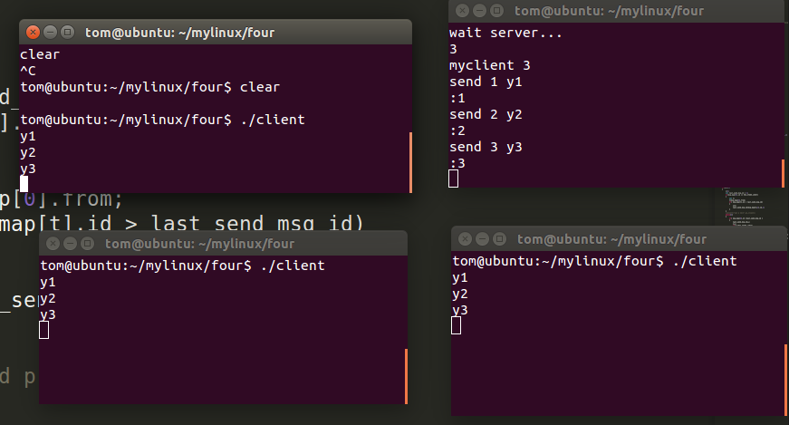

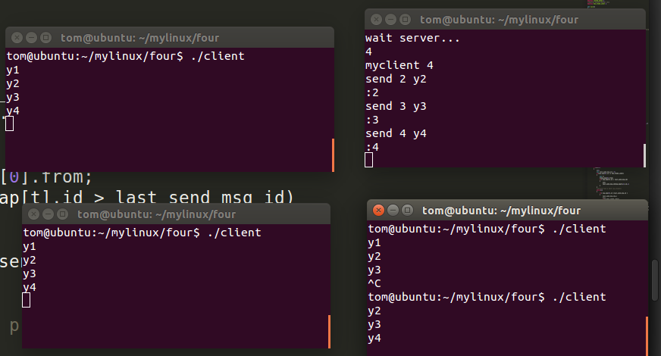

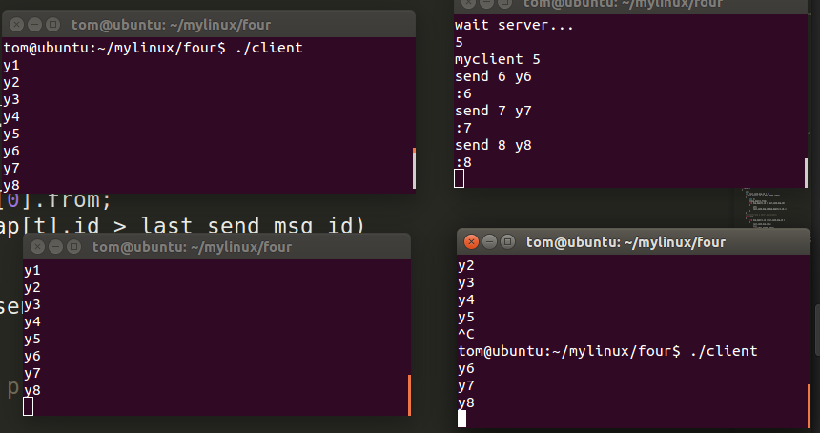

最后将信息量设为2000条(包括msg_map[0]在内)，进行测试
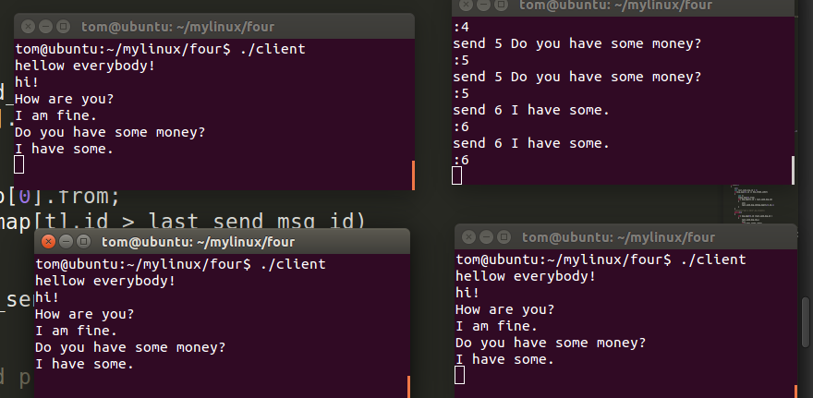

五、共享库以及多用户机制
1. 服务器----聊天记录的保存和加载
聊天记录数据结构
typedef struct
{
char content[MAXLEN_CONTENT]; //内容
int len; //内容的长度
int id; //记录描述符
char from[ACCOUNT_LEN]; //来自的账号
char from_name[NAME_LEN]; //来自的姓名
} history_msg;

保存在文件的第一个history_msg存放的不是聊天记录，而是存放存文件里id最大的聊条记录(相对最新的记录)，而len存放的是相对应的位置。
如聊天记录中有
图5.1

加载聊天记录就是将文件里的内容用mmap映射到一共享内存中，msg_map指向共享内存，为了能够直接访问，我们给文件给个固定空间。

fd=open("chat_log",O_CREAT|O_RDWR,00777);
lseek(fd,sizeof(history_msg)*MSG_STORE_LIMIT-1,SEEK_SET);
write(fd,"",1); //将文件的空间定位MSG_STORE_LIMIT个history_msg的空间
msg_map=(history_msg*)mmap(NULL,sizeof(history_msg)*MSG_STORE_LIMIT,PROT_READ|PROT_WRITE, MAP_SHARED,fd,0);
close(fd);

PROT_READ: 映射区域可被读取
PROT_WRITE: 映射区域可被写入
MAP_ANONYMOUS建立匿名映射。此时会忽略参数fd，不涉及文件，映射区会置零，所以如果需要映射某个文件的数据就不要用
MAP_SHARED: 使用内存映射可以实现进程间共享内存。

一图5.1为例，映射后，msg_map[0].id=4,msg_map[0].len=1;

消息记录保存机制: 服务器的退出用Ctrl+C(目前只能实现此方式)，然后主进程捕捉到该信号后调用saveData()将数据保存到文件，用signal(SIGINT,saveData)实现。而子进程捕捉到该信号后调用系统默认函数退出signal(SIGINT,SIG_DFL)。

2. 用户注册/修改密码/登录
#define LOGIN 1 //标志登陆数据包类型
#define ENROLL 2 //标志注册数据包类型
#define CHANGE_PASSWORD 3 //标志修改用户密码所需的数据包类型
*********************************************************************
enum flag { logined=1,unlogin=-1,enrolled=2,unenroll=-2,change_pws=3,unchange_pws=-3};
logined:登陆成功的标志 enrolled: 注册成功的标识 change_pws: 允许更改密
unlogin:登陆失败的标志 unenrolled: 注册失败的标志 unchange_pws:不允许更改密码

为了user的注册/修改密码/登录，设计了三种数据结构
typedef struct
{
char account[ACCOUNT_LEN]; //账号
char password[PASSWORD_LEN]; //密码
char name[NAME_LEN]; //用户名
} enroll; //注册

typedef struct
{
char account[ACCOUNT_LEN];
char password[PASSWORD_LEN];
int lmsg_id; //登陆需要向服务器发送上次接收到的信息的最后的标号
} login; //登陆
typedef struct
{
char account[ACCOUNT_LEN];
char password[PASSWORD_LEN];
} change_password; //修改密码

typedef struct
{
uint type; //包的类型 ，本实验还将其用作一种信号
union
{
enroll enro;
login log;
change_password change_pws;
} data;
} pck; //登陆、修改密码、注册用的信息包

Union:
①union中可以定义多个成员，union的大小由最大的成员的大小决定。
②union成员共享同一块大小的内存，一次只能使用其中的一个成员。
③对某一个成员赋值，会覆盖其他成员的值（也不奇怪，因为他们共享一块内存.）

2.1 注册
用户填写注册需要的信息后，将数据包放送给服务器，服务器查找用户列表检查该账号是否已被注册，若还没被注册，则为pck类型数据usmg的type赋值为enrolled，若已被注册则赋值为unenrolled,后将数据包回送，客户端检查type得知注册是否成功，若失败则重新选择。
2.2 登陆
也是如上将所需数据发送给服务器，服务器检查登陆信息是否匹配，若匹配，则type= logined，若失败则tyep=unlogin,后将数据包会送给客户，客户端检查type得知登陆是否成功，若失败则重新选择，若成功测调用客户端的readData()，读取文件里存储的上次接收到的信息的最后的标号，赋给登陆信息里的lmsg_id，然后又再将数据包发送给服务器，等待进入聊条室。
2.3 修改密码
将数据包发送给服务器进行验证，服务器允许后才输入要修改的密码，再将数据包发送给服务器，服务器修改对应账号的密码。

3.未读消息的接受
之前的实验想把每个用户的上次接收到的信息的最后的标号保存在服务器，但感觉不妥，因为即使是服务器发送给客户的最后一条消息未必是客户端接受的最后一条消息，且很难把握，还是选择将其存在客户端。
首先客户端将每条接受到的最新消息都是为上次接收到的信息，我们可以存下其标号，当客户端Ctrl+C结束进程时主进程调用saveData()将标号存入文件中，文件名为用户的账号，是唯一的。

4. 共享内存的消息覆盖后如何不重复访问问题
上个实验在访问方面对情况的考虑不足，在某些情况有bug。
因为服务器的容量有限，所以我们应该考虑对信息量的问题，这就要求怎么实现信息覆盖后怎么使得信息不重复转发给客户。问了实现覆盖问题，考虑的情况有
用到的变量说明: (id是每条信息的唯一标识，id越大的信息越新， id最大为int的最大正数，所以这个聊天群所发消息总共只有20多亿条)
lmsg_id : 客户本地保存一个上次接收到的信息的最后的标号
(前提: 当有信息覆盖时，最新信息的前一个位置一定是id相对最小的)
①信息量没有超过最大储存量时，转发并访问不受影响
②若信息量超过了最大储存量，且储存的信息中id最小的都比lmsg_id大时，需要转发储存的所有信息
③若信息量超过了最大储存量，且储存的信息中id最小的都比lmsg_id小于或等于时，要找到lmsg_id的先前位置，把id比lmsg_id大的消息转发
if(msg_map[0].id >= MSG_STORE_LIMIT)
{
int t; //临时变量
t=msg_map[0].len; //最新记录的位置
t++; //寻找id最小的信息
if(t == MSG_STORE_LIMIT)
t=1;
if(msg_map[t].id > lmsg_id) //情况②
{
i = t-1;
lmsg_id = msg_map[t].id-1;
}
if(msg_map[t].id <= lmsg_id) //情况 ③
{
t = (lmsg_id - msg_map[t].id)+t;
if(t >= MSG_STORE_LIMIT)
t = (t%MSG_STORE_LIMIT) + 1;
i = t;
}
}

有颜色的代表最小信息
情况①，id==i;

情况② lsgm_id 小于列表中的所有id，例如lmsg_id=3，lmsg_id=6,i=2

情况③储存的信息中id最小的都比lmsg_id小于或等于，例如lmsg_id=7,则
i=4+1;t==5;t=1;t=7-5+t=3;i=t;所以i=3

5. ar创建、连接静态库
5.1 创建
格式：ar rcs libxxx.a xx1.o xx2.o
参数r：在库中插入模块（替换）。当插入的模块名已经在库中存在，则替换同名的模块。如果若干模块中有一个模块在库中不存在，ar显示一个错误消息，并不替换其他同名模块。默认的情况下，新的成员增加在库的结尾处，可以使用其他任选项来改变增加的位置。
参数c：创建一个库。不管库是否存在，都将创建。
参数s：创建目标文件索引，这在创建较大的库时能加快时间。（补充：如果不需要创建索引，可改成大写S参数；如果。a文件缺少索引，可以使用ranlib命令添加）
5.2 连接
-L. lxxx
如本程序中创建了mylib静态库(建立静态库后，只需头文件，可以删掉源文件)
编译client则 gcc client.c –o client –L. -lmylib

ar -t 查看静态库里的内容
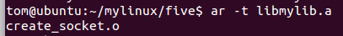

6. 测试结果

注册
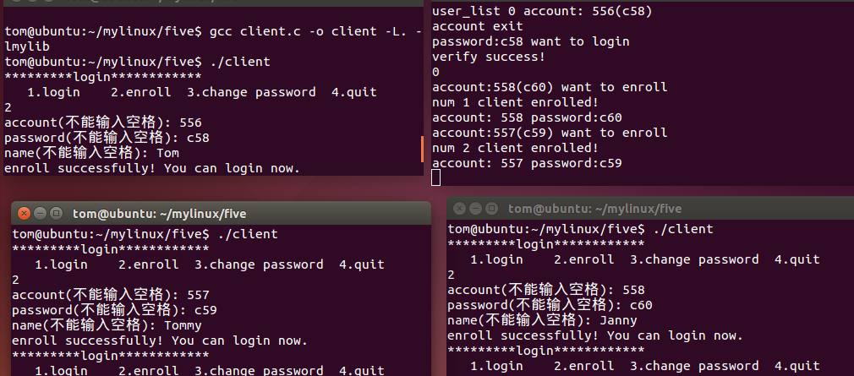

登陆
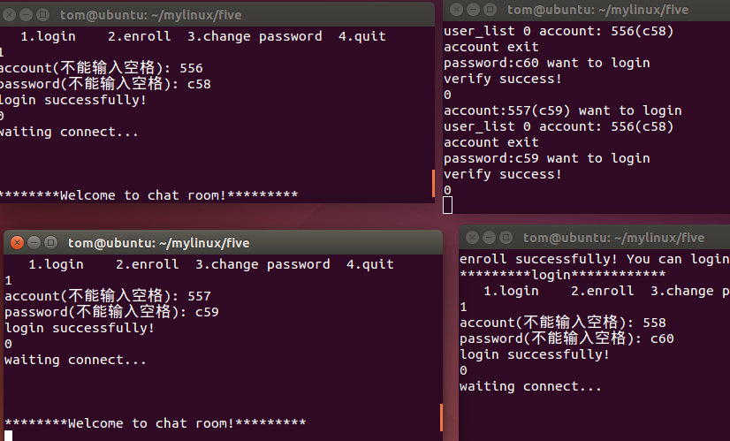
当MSG_STORE_LIMIT(服务器最大储存信息量)==4时，聊天呈现的效果如下
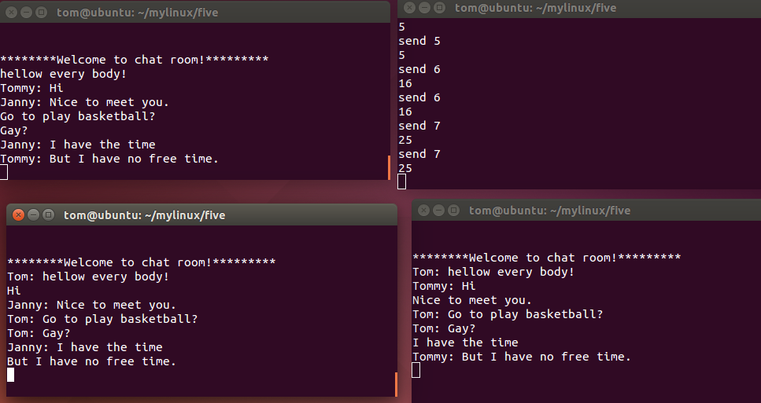

新的好友Jing进入聊天室后，新的好友只能收到最后三条信息，其他的一被覆盖
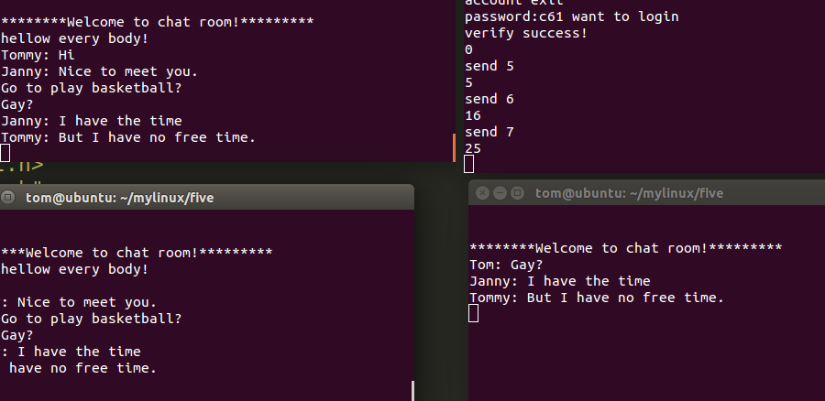

Janny重新登陆，获得以往没接受到的消息
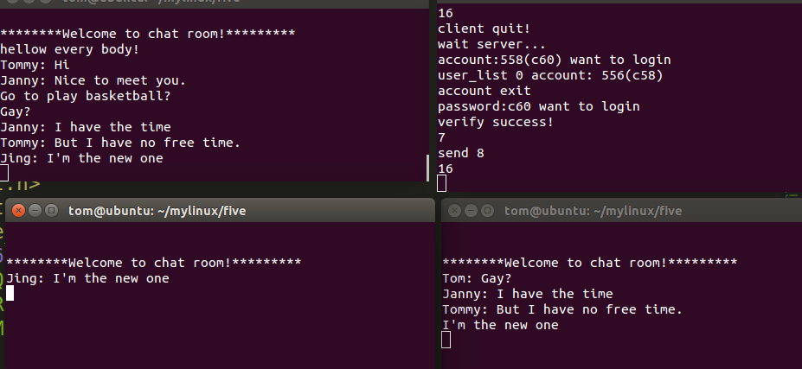

当MSG_STORE_LIMIT(服务器最大储存信息量)==2000时，聊天呈现的效果如下
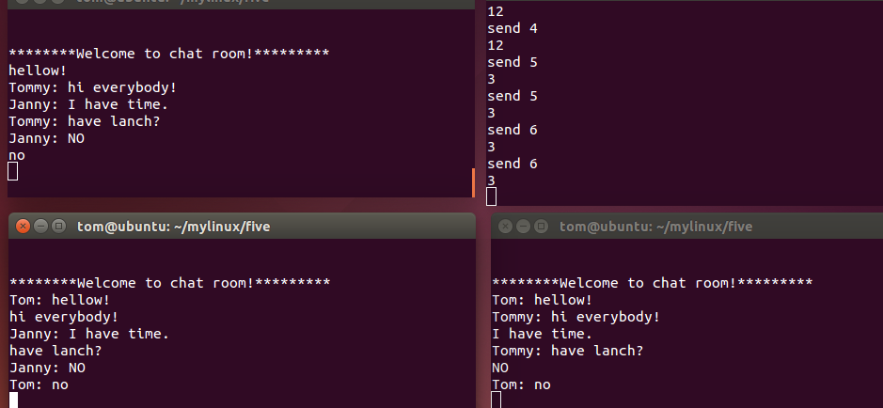
当新的好友Jing登陆时，获得的信息增加
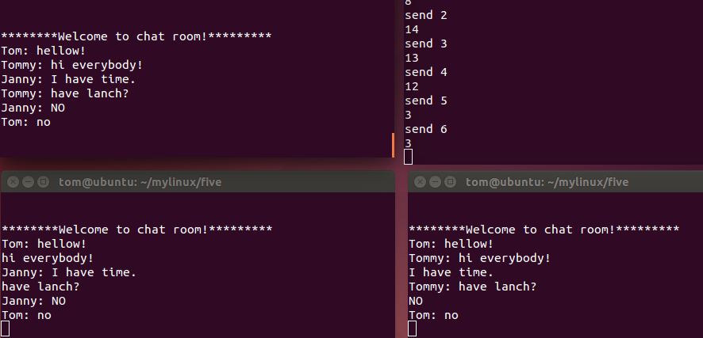

登陆失败
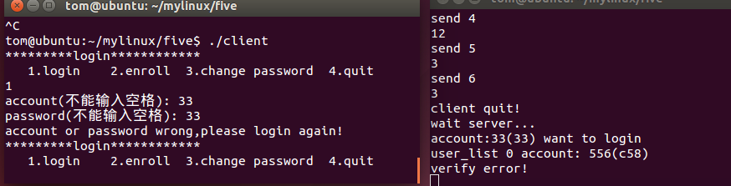
注册失败
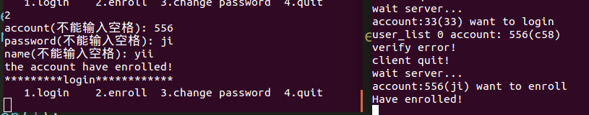
用户Jing(账号559)试着修改密码后登陆成功
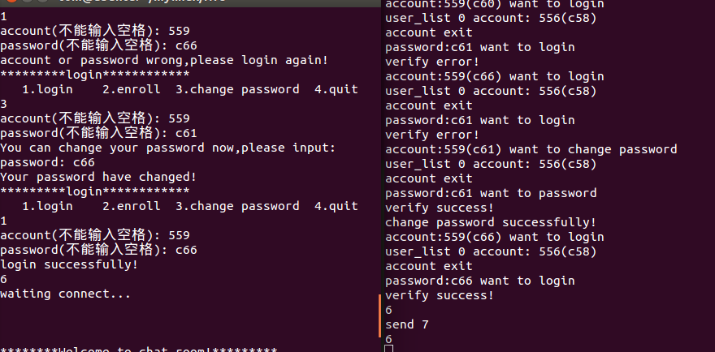
试图修改密码失败
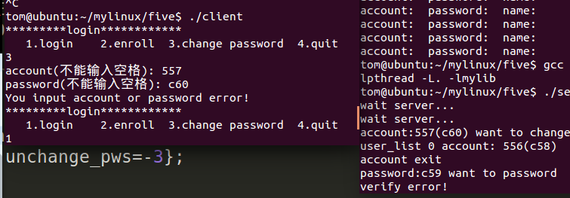

服务器重新启动后可以加载记录
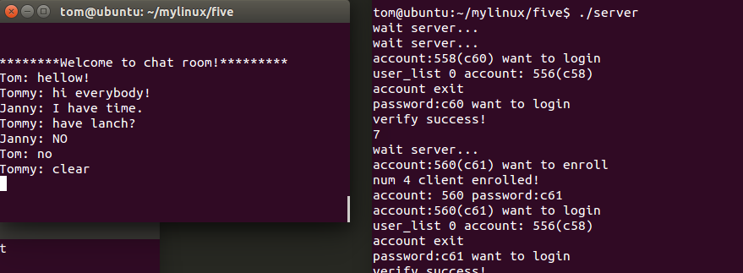

7.严重错误

访问内存越界，导致子进程进程不知名(该死循环不存在于写的程序中，怀疑可能是系统的死循环)的死循环!!!

(源代码: https://github.com/cunteng008/linux_expriment )
六、实验总结
1.体会
实验层层深入，还有参考些许资料，便于自学。通过实验，深入学习了fork如何复制进程，掌握了socket的基本编程。因为对共享内存的学习没有非常深入，虽然懂得运用在实现各个子进程共享资源，但对于其运用错误时所产生的后果认识不足，比如在实验5中，因为对共享内存的越界访问，出现了不明死循环，花了几个小时通过逐渐排查才知道原因，但仍然没办法知道进入了什么样的死循环。
静态库的确很方便，能以后帮我们省写很多重复性的代码。
3.问题
写程序时要隔时间备份，一遍后续的查找bug和代码的丢失。这次因为virtualbox的问题，差点就造成已写的代码付之东流，以后写完的一个阶段的代码一定要保存到其他地方或github上，惨痛教训!!!
4.建议
对于实验5中要求重构通讯协议中提到封装包和解析包，但对于要封装和解析的优点还是没办法体会到，所以最终并没有使用，本来想找网上一个完整的C例子看看，但最终没有找到，觉得如果老师能提供相关的参考资料就更好了。

